

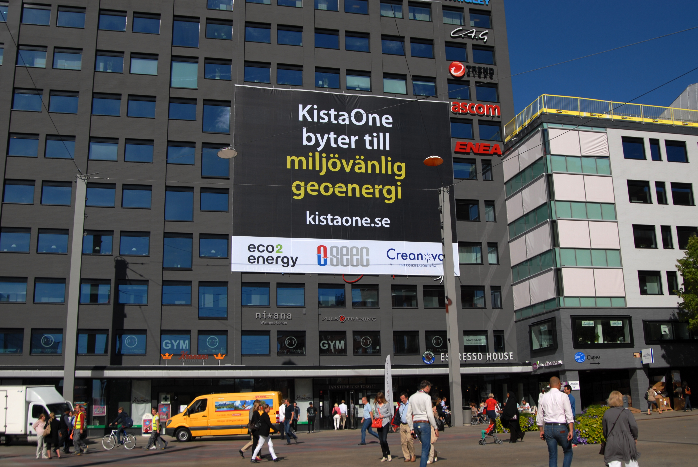

**Pressrelease**18 september 2013

**Kista One byter till grön   
värme och kyla från   
Eco2 Energy och SEEC**

**Kista One, en av de mest centralt belägna kontorsfastigheterna i Stockholmsstadsdelen Kista, tar ännu ett steg för att minska sin klimatpåverkan genom att ersätta traditionell fjärrvärme. Fastigheten kommer från årsskiftet att värmas och kylas med grön geoenergi levererad av energibolaget Eco2 Energy. För tekniklösningen svarar totalentreprenören SEEC.**

Sedan Areim AB förvärvade fastigheten Kista One har fokus legat på miljösmarta val vad gäller byggnadsmaterial, energi och resursanvändning. Som ett led i arbetet för att minska fastighetens miljöpåverkan har Areim ingått avtal med Eco2 Energy som kommer att leverera grön värme och kyla baserat på geoenergi. Bytet är en del i strävan att gör Kista One ännu bättre för att kunna uppnå miljöcertifiering enligt LEED - Leadership in Energy and Environmental Design.

*– Med SEECs unika borrhålslager kommer Kista One att helt försörjas med grön geoenergi. Anläggningen placeras under fastigheten och består av 36 borrhål på vardera 300 meter. Vår unika lösning är som mest effektiv i fastigheter som Kista One, med både värme- och kylbehov. Värmen och kylan lagras i berget vilket medför att energiförbrukningen minskar med 75 %, säger Johan Larsson, VD SEEC.*

Fastigheten utgörs av ca 41 000 kvm och kommer inte bara att göra en miljövinst utan även stora besparingar. Eftersom värmen och kylan hämtas från berget under fastigheten minskar den köpta energin med upp till 75 %. För investeringen i geoenergianläggningen står Eco2 Energy.

­*– Eco2 Energy kan erbjuda marknadens miljömässigt och ekonomiskt sett mest optimala lösning avseende energihantering i kontorsfastigheter. När vi nu valt att samarbeta med Eco2 Energy i vår största Kistafastighet vet vi att vi kommer att ha nästan total kontroll över våra energikostnader framåt och vi kan också ha ett gott samvete då vi minskar miljöpåverkan med bortåt 60 % ”, säger Per Sallmén, ansvarig för Areims Kistafastigheter.*

**Kontakt**

Johan Larsson, VD SEEC  
[johan.larsson@seec.se](mailto:johan.larsson@seec.se), telefon: 073-370 07 48  
[www.seec.se](http://www.seec.se)

Jonas Häggqvist, VD, Eco2 Energy    
[jonas.haggqvist@eco2energy.se](mailto:jonas.haggqvist@eco2energy.se), telefon: 070-531 70 17

SEEC – Scandinavian Energy Efficiency Co. AB  
Hesselmans Torg 5, 113 54 Nacka  
Telefon: +46 8 410 90 440 www.seec.se

**Om SEEC**

Av världens totala energiförbrukning går cirka 40 procent åt till uppvärmning, ventilation och kylning av fastigheter. För att nå svenska och globala klimatmål måste ny teknik ta plats på arenan. SEEC:s energilager är en effektiv geoenergilösning för fastigheter med ytor från 4 000 m2 och uppåt. Med vår lösning för uppvärmning och kylning kan primärenergin reduceras med upp till 90 procent genom att energin lagras istället för att produceras. Lär mer på seec.se

**Om Eco2 Energy**

Eco2 Energy är ett svenskt företag som levererar färdig värme baserad på förnyelsebar energi. Värmen kommer från egna berg- och bioenergianläggningar med samma servicenivå som fjärrvärme men baseras på skräddarsydda lösningar för varje enskilt fastighetsbestånd. Eco2 Energy vänder sig till kommersiella fastigheter, bostadsrättsföreningar, flerbostadshus, kommuner och allmännyttan. Läs mer på eco2energy.se

**Om Areim**

Andersson Real Estate Investment Management, Areim, som grundades 2003, är fondförvaltare och rådgivare i fastighetsbranschen. Areims organisation har omfattande erfarenhet av att förvärva, utveckla och förvalta fastigheter för att skapa högkvalitativa lokaler. Areim skapar unika fastighetskoncept, och genom egen finansiering och kundnära arbetssätt skapas lönsamhet för kunder, partners och investerare. Läs mer på areim.com